ПОЛЕВСКАЯ ГОРОДСКАЯ ОРГАНИЗАЦИЯ ПРОФСОЮЗА
О С Н О В Н Ы Е
ИТОГИ РАБОТЫ ГОРОДСКОГО КОМИТЕТА ПРОФСОЮЗА ЗА 2018 ГОД
(СОБЫТИЯ, ЦИФРЫ, ЛЮДИ)
В ноябре 2018 года подписано двухстороннее отраслевое
Соглашение между ОМС Управление образованием Полевского городского округа и Полевской городской организацией Профсоюза на 2019-2021 годы. Дополнительные гарантии Соглашения распространяются на 1200 членов Профсоюза.

Прошел муниципальный этап областного Фестиваля творчества работников образовательных организаций Полевского городского округа. В Фестивале приняли участие – 560 членов Профсоюза. Получили Дипломы Лауреатов и Дипломантов Фестиваля -16 человек, все участники - Сертификаты за подписью министра образования Свердловской области – Биктуганова Ю.И. и председателя
областной организации Профсоюза Трошкиной Т.Е
В Фестивале приняли участие – 560 членов Профсоюза.

В феврале 2018 года отметили 100 летие образования Профсоюзов Свердловской области. В торжественном собрании профактива города приняли участие более 500 членов Профсоюза.
Более 300 членов Профсоюза образовательных организаций прошли оздоровление в бассейне ДЮСШ по льготной цене-
65 рублей одно посещение.

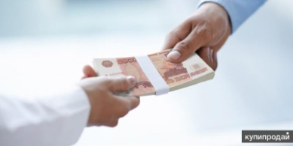
Члена Профсоюза выделены заемные средства на
сумму 426 000 рублей.

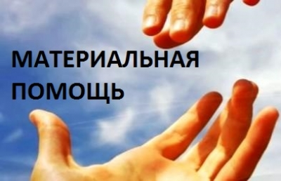
Члена Профсоюза оказана материальная помощь на сумму 230 000 рублей ( юбиляры, рождение детей, свадьба, болезнь, смерть близких).

На бесплатном новогоднем представлении для детей членов Профсоюза присутствовало 436 детей и родителей.

В течение года работали программы : дисконтная профсоюзная карта, профсоюзная путевка ( Черноморское побережье -20% скидка на путевки для членов Профсоюза и членов его семьи),театральное турне
( посещение театров г. Екатеринбурга), «Солидарность» -участие в митингах против пенсионной реформы , городская Спартакиада – 460 членов Профсоюза и т.д.

